Wortschatz zum Merken aus dem 17. Kapitel
  Page 146 |  | 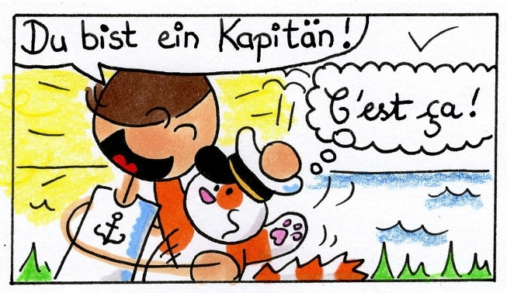  Page 146
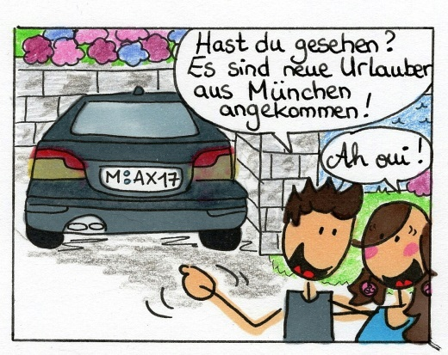  Page 147 |  |   Page 149
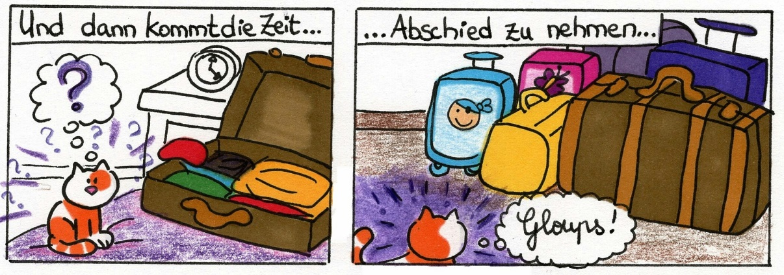
Page 152
kosten | = goûter | « Aber nur zum kosten! »
der Kapitän | = le capitaine | « Du bist ein Kapitän! »
der Urlauber | = le vacancier | « Hast du gesehen? Es sind neue Urlauber aus München gekommen! »
die bretonische Schale | = le bol breton | « Eine bretonische Schale… »
Abschied nehmen | = dire au revoir | « Und dann kommt die Zeit… Abschied zu nehmen! »

